漫旅图app

软件设计文档

江左萌

小组成员：方锡鑫、关璐、吴文耀

吴伟钊、陈漪凡、史佳婧

|  |  |  |  |
| --- | --- | --- | --- |
| 更新日期 | 版本号 | 版本更新说明 | 负责人 |
| 7.2 | V1.0 | 确立文档主要结构和内容 | 吴文耀 |
| 7.5 | V1.1 | 完善文档样式，完成第一章引言部分 | 陈漪凡 |
| 7.15 | V2.0 | 完成设计文档主要内容 | 吴文耀 |
| 7.15 | V2.1 | 根据项目进度删除认证与安全通讯部分 | 吴文耀 |
|  |  |  |  |
|  |  |  |  |
|  |  |  |  |
|  |  |  |  |
|  |  |  |  |
|  |  |  |  |
|  |  |  |  |

文档更新记录表

目录

第一章 引言 1

1.1 文档用途 1

1.2 阅读对象 1

1.3 参考资料 1

第2章 项目综述 2

2.1 文档修改规范 2

2.2 项目质量要求 2

2.3 项目实体类设计 2

2.4 网络通信协议设计 2

第3章 服务端 3

3.1 技术造型 3

3.2 服务端架构设计 3

3.3 路由模块设计 4

3.4 数据库模块设计 5

3.4.1 基于原型编程 5

第4章 客户端 7

4.1 技术选型 7

4.2 客户端架构设计 7

4.3 主要业务逻辑模块设计 9

4.1.1 MVC设计模式 9

4.1.2 面向对象编程 11

第5章 附录 12

5.1 项目总体架构图 12

5.2 数据库关系图 13

5.3 网络应用程序编程接口一览 14

# 第一章 引言

## 文档用途

编写本文档的目的是阐述软件的设计思想，主要包括了软件的技术选型理由、架构设计、模块划分，作为本次软件开发过程的指导和总结，供评审人员参考。

## 1.2 阅读对象

本文档适合以下人员阅读：

* 系统设计和软件开发人员
* 系统测试人员
* 项目评审人员

## 1.3 参考资料

《漫旅图_软件需求规格说明书》

# 第2章 项目综述

## 2.1 文档修改规范

本文档依照《漫旅图软件需求规格说明书》中的需求说明及下述项目质量要求编写，任何对上述文档的修改都需要重新评审本文档。同时任何对文档的修改都必须记录在文档更新记录表中，要求记录时写明修改时间、版本号、修改内容、修改人等信息。

## 2.2 项目质量要求

在项目架构设计过程中，要求架构设计必须分模块设计，同时模块间耦合度要较低。划分模块时，应该按照以下方式划分：

1. 按照功能划分
2. 按照业务划分
3. 按角色划分

划分要注明划分理由。

设计类时，要尽量把相似的类组成继承关系、实现关系或原型关系。

对于实时功能，如果运行超过1/60秒，则应将其异步。

## 2.3 项目实体类设计

按照《漫旅图软件需求规格说明书》中的业务要求，将实体类划分为User（用户相关），Travel（旅行相关），TravelItem（旅行相册相关），Comment（评论相关）

## 2.4 网络通信协议设计

前后端交互时，除图片上传和下载之外，服务器返回JSON格式字符串，客户端请求时使用GET方法，图片相关操作使用POST方法。除用户登录注册操作之外，所有请求都要在请求中附带用户登录cookie，用于用户权限认证。一级url后缀以业务实体类方式划分，二级url后缀以操作方式划分。

# 第3章 服务端

## 3.1 技术造型

我们选用Node.js + Express开发服务端。Node.js是一个开放源代码、跨平台的、可用于服务器端和网络应用的运行环境。Node.js应用JavaScript语言写成，在Node.js运行时运行。Node.js提供事件驱动和非阻塞I/O API，可优化应用程序的吞吐量和规模。这些技术通常被用于实时应用程序，这与《漫旅图需求文档》中对用户实时行为的需求密切相关。 Node.js含有一系列内置模块，使得程序可以作为独立服务器运行，从而脱离Apache HTTP Server或IIS运行，这使得Node.js服务器轻量且高效。Express 是一种保持最低程度规模的灵活 Node.js Web 应用程序框架，为 Web 和移动应用程序提供一组强大的功能。

服务器的数据库选用mysql。MySQL是目前最流行的关系型数据库管理系统。MySQL 软件采用了双授权政策，它分为社区版和商业版，其体积小、速度快、总体拥有成本低，非常契合本项目的需求。

通讯安全方面，使用TSL/SSL进行加密。TSL/SSL是一种安全协议，目的是为互联网通信，提供安全及数据完整性保障。SSL包含记录层和传输层，记录层协议确定了传输层数据的封装格式。传输层安全协议使用X.509认证，之后利用非对称加密演算来对通信方做身份认证，之后交换对称密钥作为会谈密钥。这个会谈密钥是用来将通信两方交换的数据做加密，保证两个应用间通信的保密性和可靠性，使客户与服务器应用之间的通信不被攻击者窃听。

## 3.2 服务端架构设计

为了给用户提供高质量的使用体验，我们要求服务器能够提供稳定、快速的响应能力。同时按照需求文档，为了及时反应用户需求，本项目需要能够实现快速迭代，所以架构设计时，模块之间耦合度需要较少，以便于项目迭代。考虑到以上需求，并结合《漫旅图需求文档》之业务要求，设计出漫旅图安卓客户端架构。

为了实现模块间解耦，需要将《漫旅图需求文档》中的业务分割为较为独立的几个部分。首先在此我们从业务中抽取出了几个实体类：User（用户相关），Travel（旅行相关），TravelItem（旅行相册相关），Comment（评论相关），这几个实体类相互之间有外键的约束，但彼此的结构更改并不会对其他的实体类造成影响。以此划分路由框架，这样进行数据升级的时候，所需要做的工作将少很多。

结合前言中的《漫旅图网络通讯API文档》（在本文档附录中）中对网络通讯协议对通讯安全性的要求。考虑在服务器与客户端之间使用加密的连接进行通讯，为了保证加密的质量，决定使用TSL/SSL加密。方法是在服务端架构设计中加入安全通讯加密层。

对于服务端的数据库，我们选择了mysql作为持久数据的存储数据库。为了实现自动管理数据库连接的生命周期，我们封装了数据库的连接申请，在服务器的架构中加入了数据库控制模块。

综上，我们得出服务端的总体架构设计如下：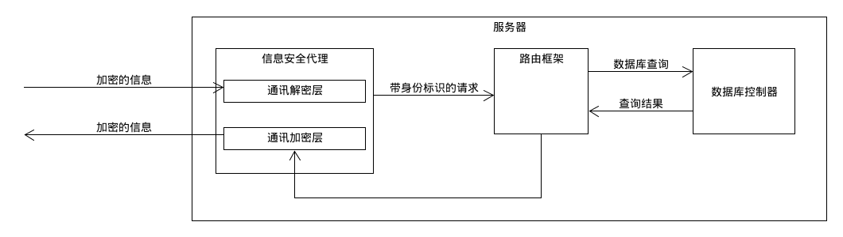

## 

## 3.3 路由模块设计(代码位于routers/)

根据上述服务器总体架构设计所述的实体类划分要求，我们首先划分出user，travel，travelItem，comment这四个基本路由。为了将网络请求合理地分发到各个路由上，还需要添加一个顶层路由。同时按照《漫旅图需求文档》和《漫旅图网络通讯API文档》的要求，需要增加文件上传与下载的基本路由。最后，为了防止未授权的请求，需要在顶层路由与基本路由间加入用户权限验证路由，以阻止未授权的访问，同时还可以详细记录服务器日志。

我们得出了以下的路由框架设计：

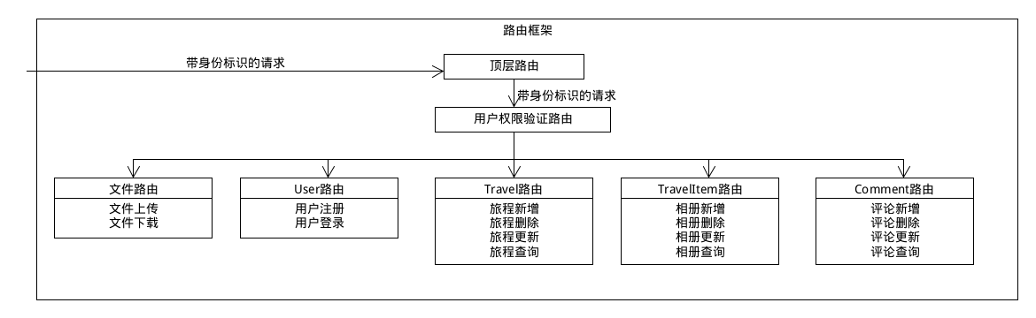

## 

## 3.4 数据库模块设计(代码位于database/)

在node.js的mysql封装中，所有的查询方法都是异步的，同时允许多个多个连接操作数据库。为了更好的运用这一特性，设计出dbpool来封装数据新建连接等操作。数据库子类设计：

1. Dbpool

封装数据库连接等操作，提供数据库连接池，当外部代码请求数据库连接时，将用RR算法在连接池中选择返回一个连接。

1. User

封装用户相关的增改查操作。

1. Travel

封装旅行相关的增删改查操作，同时提供查询附近以发布旅行的操作

1. TravelItem

封装旅行照片的增删改查操作

1. Comment

封装相片评论的增删改查操作

### 3.4.1 基于原型编程(代码位于database/)

Javascript不是面向对象的编程语言，而是基于原型的编程语言。考虑到本模块很多操作有类似的实现方式，以此可以使用原型编程以代码复用，减少维护成本。原型关系如下：

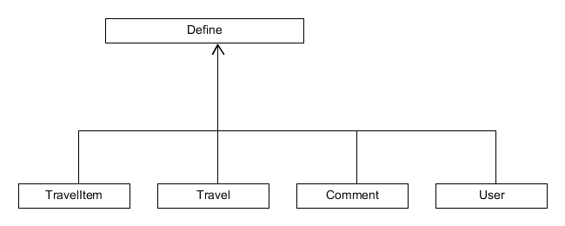

# 第4章 客户端

## 4.1 技术选型

JAVA是开发安卓的主要语言，客户端使用JAVA语言写成。还使用了以下框架或类库：

本地数据库缓存使用SQLite。SQLite是遵守ACID的关系数据库管理系统，它包含在一个相对小的C程序库中。与许多其它数据库管理系统不同，SQLite不是一个客户端/服务器结构的数据库引擎，而是被集成在用户程序中。它使用动态的、弱类型的SQL语法。这使得SQLite轻量而高效，有利于减少客户端的资源占用，提高用户体验

网络请求与接收使用android-volley框架。Android Volley 是Google开发的一个网络lib，可以更加简单并且快速的访问网络数据。Volley库的网络请求都是异步的，不必担心异步处理问题。 Volley的优点：

1、请求队列和请求优先级。

2、请求Cache和内存管理扩展性性强

3、可以取消请求

## 4.2 客户端架构设计

为了给用户提供高质量的使用体验，我们要求服务器能够提供稳定、快速的响应能力。同时按照需求文档，为了及时反应用户需求，本项目需要能够实现快速迭代，所以架构设计时，模块之间耦合度需要较少，以便于项目迭代。考虑到以上需求，并结合《漫旅图需求文档》之业务要求，设计出漫旅图安卓客户端架构。

为了实现模块间解耦，需要将界面与后台逻辑分开，既表现层与底层实现分离，底层之间以功能分离。出于这种考虑，我们按照MVC的设计模式规范并结合安卓开发的实际情况，将前端划分为以下几个模块：Controller（控制器模块），View（用户视图模块）， Models（模型模块）， Security Proxy（安全通讯代理模块）， Authentication Proxy（用户验证代理模块）。

1. Security Proxy

按照《漫旅图需求文档》与《漫旅图网络通讯API文档》（在本文档附录中）中对网络通讯协议对通讯安全性的要求，网络通讯使用TSL/SSL进行加密通讯以保证通讯安全性。安全通讯代理模块负责将加密的网络回应数据解密，并将解密后的信息传给用户验证代理模块，同时还负责将用户验证代理模块发送过来的附带用户信息的网络请求加密发送给服务器。

1. Authentication Proxy

按照《漫旅图网络通讯API文档》的要求，服务器会对外部的请求进行用户鉴权。我们在MVC架构中的网络控制器与安全通讯代理模块之间加入了用户认证代理模块。这个模块负责在MVC中的网络控制器中的网络请求加入用户身份信息，以满足服务端对请求鉴权的需求。

1. Controller

控制器模块负责处接收用户与界面进行交互的过程中发生的各种事件和客户端与服务端之间异步通讯产生的事件，将这些事件进行妥善处理后，或更新界面元素，或写入本地数据库，或发起网络请求。

1. View

视图模块负责接收来自控制器的数据，并以友好的方式呈现给用户。在用户与界面交互的过程中，将期间产生的用户事件做出反馈，并通知控制器的相关逻辑进行处理。

1. Modal

模型模块用于保存界面呈现的数据以及一些缓存中间量。同时为了降低控制器模块的复杂度，模型模块中的每个模型都将有提供序列化为JSON和从JSON反序列化为模型对象的接口。

可以得出一下的前端总体架构设计：

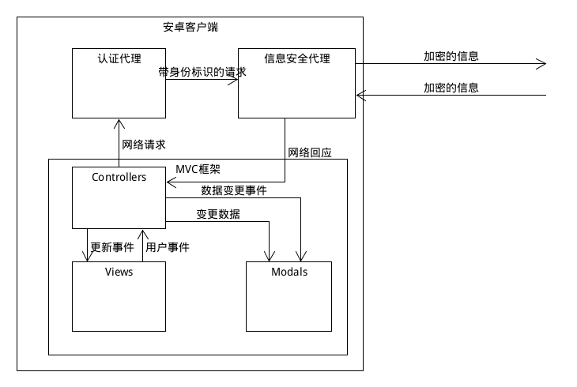

## 

## 4.3 主要业务逻辑模块设计

我们将Controller、View、Models、Security Proxy、Authentication Proxy中的MVC设计模式的模块划分为主要业务逻辑模块，而将其它模块称为功能增强模块。这是因为MVC设计模式的模块是主要面向《漫旅图需求文档》而设计的，这些模块实现了需求文档中的要求。在完成这些模块后，已经可以生成满足用户需求的应用程序了。Security Proxy、Authentication Proxy这两个模块是按照《漫旅图网络通讯API文档》中为了增强应用安全性和通讯安全性而设计的，不直接面向用户，因此被划分到功能增强模块。

### 4.1.1 MVC设计模式

a) Models模块设计

(相关代码位于code\app\src\main\java\com\jiangzuomeng\modals)

我们首先从《漫旅图需求文档》的需求中抽取出了几个实体类：User（用户相关），Travel（旅行相关），TravelItem（旅行相册相关），Comment（评论相关）。将这四个实体类全部映射到本模块中，形成四个模块子类。

1. View模块设计

(相关代码位于code\app\src\main\java\com\jiangzuomeng\travelmap)

由于android开发框架特点（每个视图与对应的activity类进行绑定，界面设计独立到xml描述文件中），安卓界面与经典的视图概念有所差异。此时视图将会完成一些原来在控制器中的功能，例如输入验证等。

按照《漫旅图需求文档》的需求，设计界面如下：

1. 登录界面LoginActivity

提供用户登录和注册功能。登录和注册时要求输入账号和密码。

1. 广场界面MainActvity

以地图的方式将附近的相册呈现给用户，同时滑动标签可以看见自己的成就地图。

1. 新建相册界面CreateNewItemActivity

创建旅行相册。

1. 旅程浏览界面SingleTravelActivity

浏览自己或他人的旅行轨迹和旅行照片，同时还呈现旅行感受

1. 照片浏览界面AlbumDetailsActivity

以大图的方式显示某张图片，可以看到评论，也能写评论

1. Controller模块设计

(相关代码位于code\app\src\main\java\com\jiangzuomeng\networkManager 和 dataManager)

本模块下的控制器类按照功能划分。根据网络通讯的功能，设计出NetworkController；根据维护本地缓存的功能，设计出DataController。

**NetworkController:** 本控制器按照业务划分封装网络请求，对外提供统一的网络接口。接口统一为接受实现了ManLvTuNetworkDataType接口的类型实例和回调处理函数，回调函数接受网络应答数据，并根据NetworkJsonKeyDefine中定义的错误/成功类型进行处理。控制器内部实现异步方法，使用新建线程的方式发起网络请求，提高性能。

**DataController:** 本模块按照业务划分提供封装的本地数据库访问，外部代码无需关心数据库连接方式。控制器内部实现异步方法以提高性能。

### 4.1.2 面向对象编程

JAVA是面向对象的编程语言，我们在模块设计时需要考虑模块关系的子类关系，将一些公共操作提升到父类中，在精简代码的同时还能提高代码的可阅读性和可维护性。

以下是Models模块子类的继承/实现关系图：

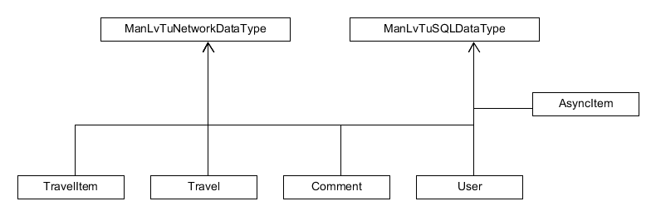

以下是View模块子类继承/实现关系图：

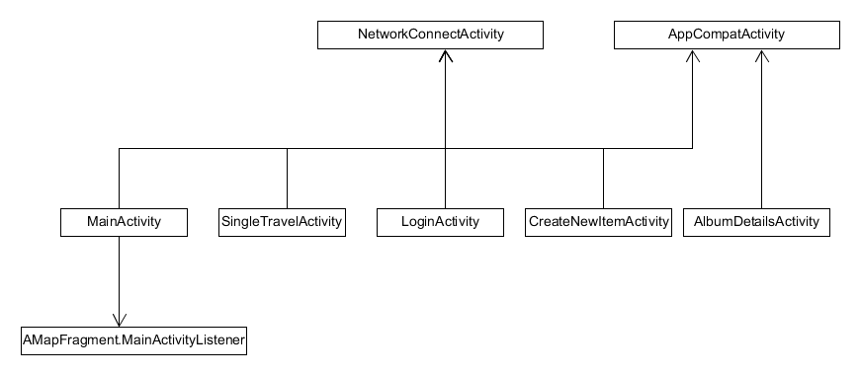

# 第5章 附录

## 5.1 项目总体架构图

安卓端架构图

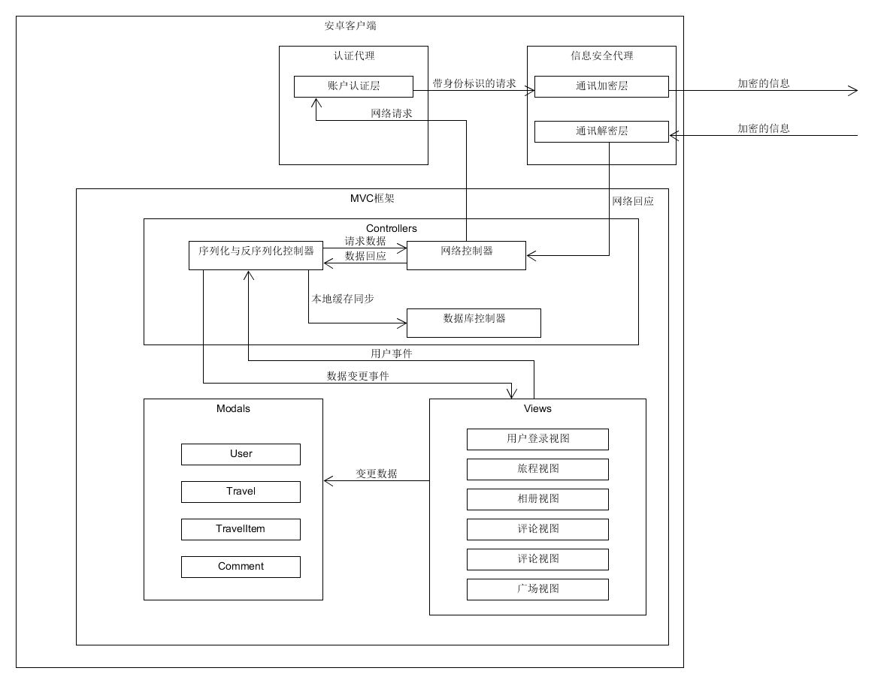

服务端架构图

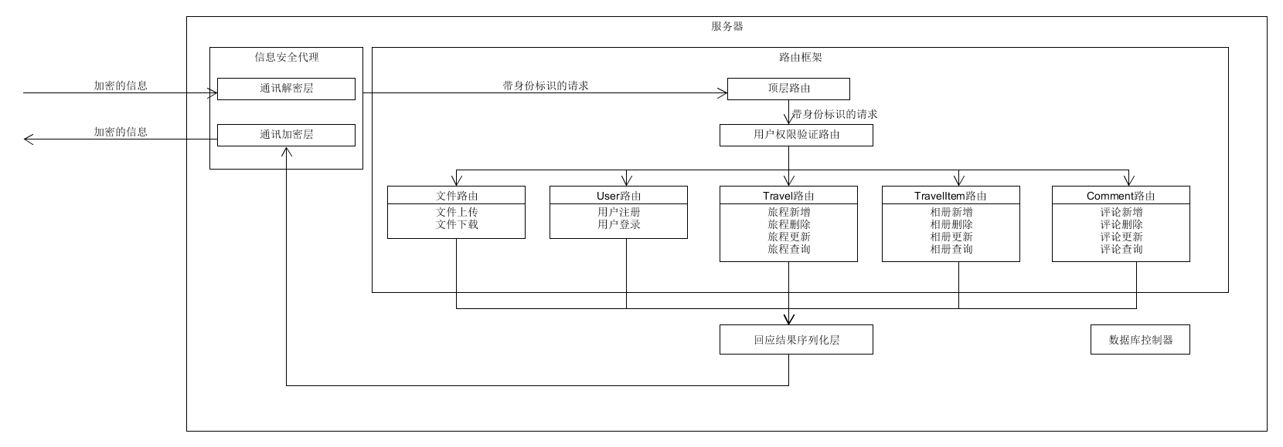

## 5.2 数据库关系图

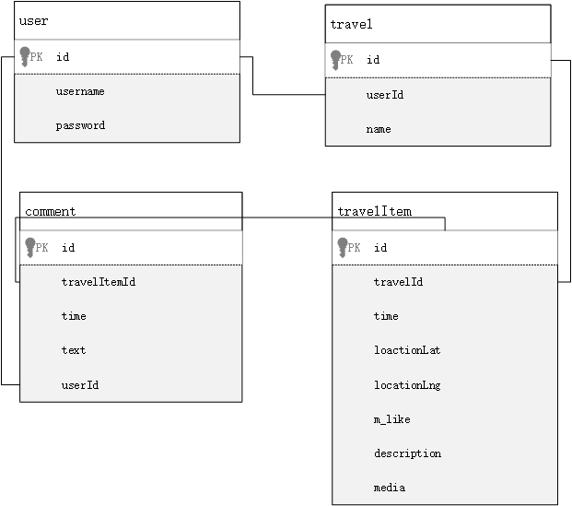

## 5.3 网络应用程序编程接口一览

|  |  |  |  |  |
| --- | --- | --- | --- | --- |
| **接口说明** | **URL** | **参数要求** | **成功返回示例** | **失败返回示例** |
| 用户登录 | /user/login | password, username | {"request":"register","target":"user","result":"success","data":{"id":13,"username":"3","password":"1"}} | {"request":"register","target":"user","result":"server failed","data":null} |
| 用户注册 | /user/register | password, username | {"request":"login","target":"user","result":"success","data":{"id":12,"username":"1","password":"1"}} | {"request":"login","target":"user","result":"failed"} |
| 修改用户名称和密码 | /user/update | password, username | {"request":"update","target":"user","result":"success","data":{"id":1,"username":"2","password":"1"}} | {"request":"update","target":"user","result":"failed"} |
| 添加旅行 | /travel/add | userId, name | {"request":"add","target":"travel","result":"success","data":{"id":13,"userId":1,"name":"1"}} | {"request":"add","target":"travel","result":“failed","data":} |
| 查询旅程 | /travel/query | id | {"request":"query","target":"travel","result":"success","data":{"id":1,"userId":1,"name":"阿斯顿"}} | {"request":"query","target":"travel","result":"failed"} |
| 查询用户的旅程 | /travel/queryAll | userId | {"request":"queryAll","target":"travel","result":"success","data":[{"id":1,"userId":1,"name":"阿斯顿"},{"id":2,"userId":1,"name":"1234"},{"id":3,"userId":1,"name":"测试"},{"id":5,"userId":1,"name":"中大"},{"id":7,"userId":1,"name":"xwyx"},{"id":12,"userId":1,"name":"1"},{"id":13,"userId":1,"name":"1"},{"id":14,"userId":1,"name":"1"}]} | {"request":"query","target":"travel","result":"failed"} |
| 删除旅程 | /travel/remove | id | {"request":"remove","target":"travel","result":"success","data":{"id":1,"userId":1,"name":"阿斯顿"}} | {"request":“remove","target":"travel","result":"failed"} |
| 更新旅程 | /travel/update | Id, userId, name | {"request":"add","target":"travelItem","result":"success","data":{"id":36,"travelId":2,"label":"1","time":"1","locationLat":1,"locationLng":1,"like":1,"text":"1","media":"1"}} | {"request":"update","target":"travel","result":"failed"} |
| 添加相册 | /travelItem/add | travelId, label, time, locationLat, locationLng, like, text, media | {"request":"add","target":"travelItem","result":"success","data":{"id":36,"travelId":2,"label":"1","time":"1","locationLat":1,"locationLng":1,"like":1,"text":"1","media":"1"}} | {"request":“add","target":"travelItem","result":"failed"} |
| 查询相册 | /travelItem/query | id | {"request":"query","target":"travelItem","result":"success","data":{"id":4,"travelId":1,"label":"1","time":"1","locationLat":23,"locationLng":113,"like":1,"text":"b","media":"b"}} | {"request":"query","target":"travelItem","result":"failed"} |
| 查询某活动的相册 | /travelItem/queryAll | travelId | {"request":"queryAll","target":"travelItem","result":"success","data":[{"id":2,"travelId":1,"label":"学习","time":"20160415_195346","locationLat":39.91669,"locationLng":116.397163,"like":8,"text":"新活","media":"a70166d2361c12d4b81367257f1b344f.jpg"},{"id":3,"travelId":1,"label":"1","time":"1","locationLat":23.5,"locationLng":113.5,"like":1,"text":"b","media":"b"},{"id":4,"travelId":1,"label":"1","time":"1","locationLat":23,"locationLng":113,"like":1,"text":"b","media":"b"}]} | {"request":"query","target":"travelItem","result":"failed"} |
| 查询附近的相册 | /travelItem/queryNearby | locationLatLowerBound,locationLatUpperBound,locationLngLowerBound,locationLngUpperBound | {"request":"queryNearby","target":"travelItem","result":"success","data":[{"id":36,"travelId":2,"label":"1","time":"1","locationLat":1,"locationLng":1,"like":1,"text":"1","media":"1"},{"id":37,"travelId":123,"label":"11","time":"1","locationLat":1,"locationLng":1,"like":11,"text":"1","media":"1"},{"id":38,"travelId":123,"label":"11","time":"1","locationLat":1,"locationLng":1,"like":11,"text":"1","media":"1"}]} | {"request":"query","target":"travelItem","result":"failed"} |
| 删除相册 | /travelItem/remove | id | {"request":"remove","target":"travelItem","result":"success","data":{"id":4,"travelId":1,"label":"1","time":"1","locationLat":23,"locationLng":113,"like":1,"text":"b","media":"b"}} | {"request":"remove","target":"travelItem","result":"failed"} |
| 更新相册 | /travelItem/update | travelId, label, time, locationLat, locationLng, like, text, media  q q | {"request":"update","target":"travelItem","result":"success","data":{"id":11,"travelId":1,"label":"11","time":"1","locationLat":1,"locationLng":1,"like":1,"text":"1","media":"1"}} | {"request":"update","target":"travelItem","result":"failed"} |
| 添加评论 | /comment/add | travelId, userId, text | {"request":"add","target":"comment","result":"success","data":{"id":5,"userId":1,"travelItemId":1,"text":"1","time":"1"}} | {"request":“add","target":"comment","result":"failed"} |
| 查询活动 | /comment/query | id | {"request":"query","target":"comment","result":"success","data":{"id":1,"userId":1,"travelItemId":2,"text":"很好","time":"07:58 04/15"}} | {"request":"query","target":"comment","result":"failed"} |
| 查询某相册的评论 | /comment/queryAll | travelId | {"request":"queryAll","target":"comment","result":"success","data":[{"id":4,"userId":1,"travelItemId":1,"text":"1","time":"1"},{"id":5,"userId":1,"travelItemId":1,"text":"1","time":"1"}]} | {"request":"query","target":"comment","result":"failed"} |
| 删除评论 | /comment/remove | id | {"request":"remove","target":"comment","result":"success","data":{"id":1,"userId":1,"travelItemId":2,"text":"很好","time":"07:58 04/15"}} | {"request":"remove","target":"comment","result":"failed"} |